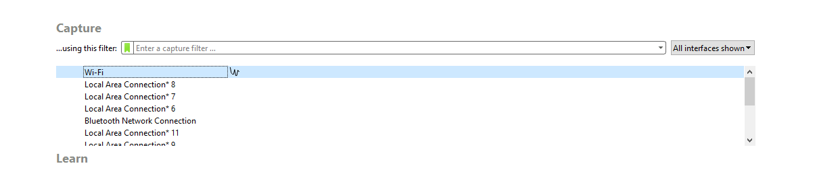

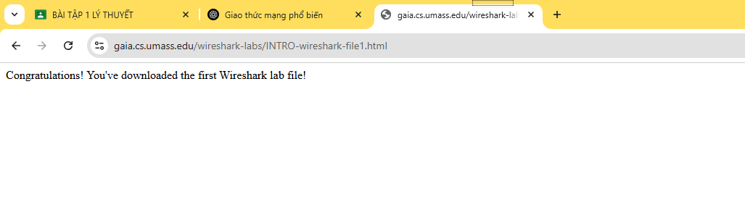

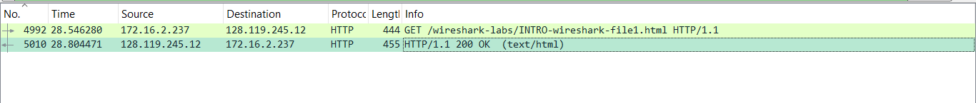

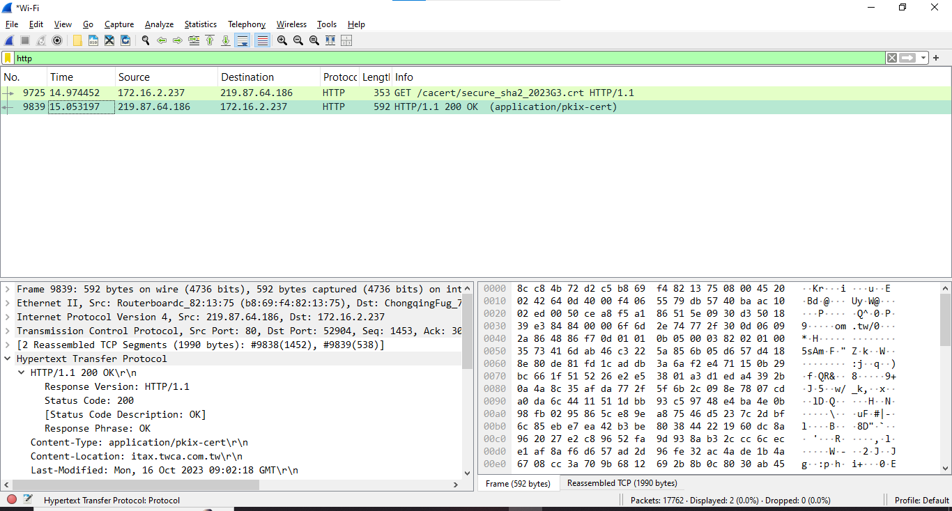

**Câu hỏi**

1. Tổng thời gian bắt gói tin trong từng trang web đã thử nghiệm và tổng số gói

tin bắt được là bao nhiêu?

=> 15 giây cho ~ 10000 gói tin

1. Liệt kê ít nhất 5 giao thức khác nhau xuất hiện trong cột giao thức (Protocol)

khi không áp dụng bộ lọc “http” khi truy cập 2 website. Tìm hiểu trên Internet

và mô tả ngắn gọn chức năng chính của các giao thức đó.

=> FTP (File Transfer Protocol): Giao thức truyền tệp tin, cho phép người dùng chuyển các tập tin giữa máy tính cá nhân và máy chủ trên mạng.

HKTSOLUTIONS.VN

SMTP (Simple Mail Transfer Protocol): Giao thức truyền tải thư điện tử đơn giản, được sử dụng để gửi email từ máy khách đến máy chủ thư điện tử hoặc giữa các máy chủ với nhau.

KB.PAVIETNAM.VN

DNS (Domain Name System): Hệ thống phân giải tên miền, chuyển đổi tên miền dễ nhớ thành địa chỉ IP để máy tính có thể hiểu và kết nối được.

BKAII.COM.VN

SSH (Secure Shell): Giao thức cung cấp kết nối mạng an toàn, cho phép quản trị và truyền dữ liệu một cách bảo mật giữa các thiết bị mạng.

HKTSOLUTIONS.VN

Telnet: Giao thức cho phép người dùng kết nối và điều khiển thiết bị từ xa thông qua dòng lệnh, nhưng không mã hóa dữ liệu, do đó ít được sử dụng hơn SSH vì lý do bảo mật.

1. Mất bao lâu từ khi gói tin HTTP GET đầu tiên được gửi cho đến khi HTTP 200

OK đầu tiên được nhận đối với mỗi website đã thử nghiệm. (mặc định, giá trị

của cột thời gian (Time) trong packet-listing window là khoảng thời gian tính

bằng giây kể từ khi chương trình Wireshark bắt đầu bắt gói tin).

=> 28 giây

4. Nội dung hiển thị trên trang web gaia.cs.umass.edu

“Congratulations! You've downloaded the first Wireshark lab file!”

có nằm trong các gói tin HTTP bắt được hay không? Nếu có, hãy tìm và xác

định vị trí của nội dung này trong các gói tin bắt được.

=> Có   


5. Địa chỉ IP của gaia.cs.umass.edu và website đã chọn ở bước 10 là gì? Địa chỉ IP

của máy tính đang sử dụng là gì?

=> **172.16.2.237** là địa chỉ IP của máy tính người dùng.

**128.119.245.12** là địa chỉ IP của trang web đang truy cập.

6. Qua ví dụ bắt gói tin trên và kết quả bắt gói tin từ Wireshark, hãy mô tả ngắn

gọn diễn biến xảy ra khi bắt đầu truy cập vào một đường dẫn đến một trang

web cho đến lúc xem được các nội dung trên trang web đó.

=> • **Nhập URL** → Trình duyệt gửi yêu cầu DNS để lấy địa chỉ IP của trang web.

**Thiết lập kết nối** → Máy tính và máy chủ thực hiện bắt tay ba bước (TCP handshake).

**Gửi yêu cầu HTTP GET** → Trình duyệt yêu cầu nội dung trang web từ máy chủ.

**Nhận phản hồi** → Máy chủ gửi mã trạng thái **200 OK** và nội dung trang.

**Hiển thị trang web** → Trình duyệt tải và hiển thị nội dung cho người dùng.